Инструкция по работе со страницами и содержанием типовых сайтов кафедр и сотрудников

Создание новых страниц на сайтах кафедр и сотрудников
На типовых сайтах кафедр и сотрудников можно создавать неограниченное количество дополнительных страниц, содержащих информацию в произвольной форме. На типовых сайтах кафедр страницы могут создавать только ответственные за сайты кафедр, ученые секретари, а также заведующие кафедрой.
Перед созданием страницы нужно определиться, в какой части меню сайта ее планируется разместить. Для этого нужно перейти на страницу «Управление сайтом / Управление страницами сайта» и изучить представленную таблицу. В данной таблице представлены страницы сайта, которые будут отображаться в меню типового сайта при наличии на них информации. Отступ показывает вложенность страницы в меню. Цифра в скобках показывает позицию страницы на своем уровне меню.
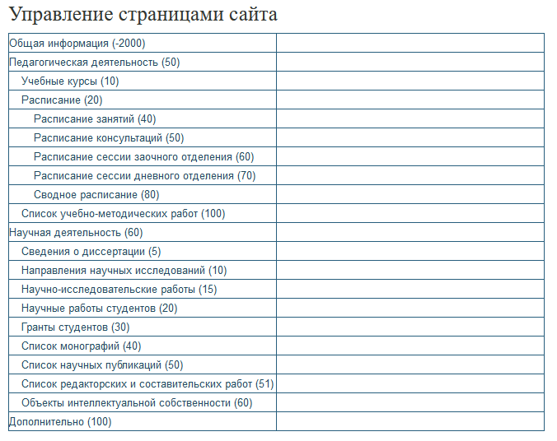
Предположим, планируется создать страницу в разделе Педагогическая деятельность, разместив ее между пунктами «Учебные курсы» (позиция 10) и «Расписание» (позиция 20). Для этого для новой страницы нужно будет задать позицию между 10 и 20, например, 15.
Непосредственно для создания новой страницы нужно перейти на страницу «Управление сайтом / Добавить страницу» и заполнить форму.
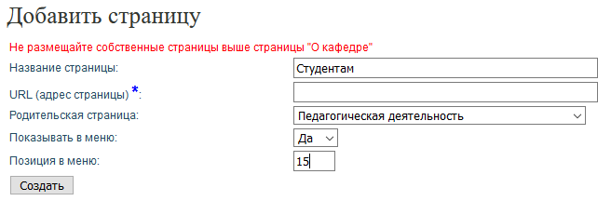
Обязательно нужно указать название страницы, которое должно соответствовать ее содержанию. В поле «Родительская страница» нужно указать раздел, в котором она будет размещаться в меню. В поле «Позиция в меню» указывается позиция, которая была определена на предыдущем этапе. Поле «Адрес» заполнять необязательно, в этом случае он сгенерируется автоматически, но можно задать и адрес, который должен соответствовать названию страницы. Заполнив информацию, нужно нажать на кнопку «Создать».
После этого страница появляется в меню сайта, и для добавления информации нужно перейти непосредственно на эту страницу.

Управление страницами сайта
На сайтах типовых сайтах кафедр и сотрудников доступны ограниченные возможности управления созданными страницами. Для этого нужно перейти на страницу «Управление сайтом / Управление страницами сайта». В приведенной на ней таблице у дополнительных страниц будут доступны ссылки «Редактировать параметры» и «Удалить».
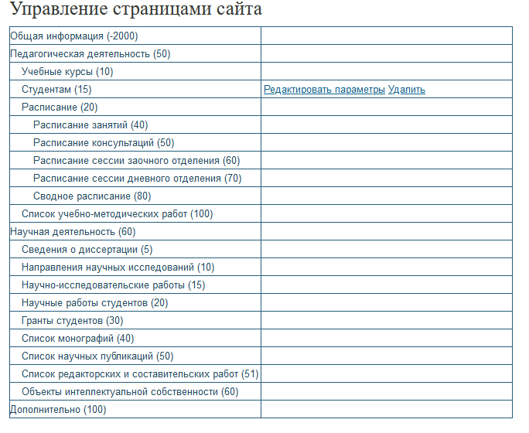
Обратите внимание! При удалении страницы будет удалена также вся размещенная на ней информация без возможности восстановления.
Если нажать на ссылку «Редактировать параметры», можно изменить основные параметры страницы, например, название или позицию в меню.
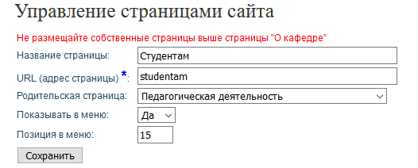
Обратите внимание! Не рекомендуется без острой необходимости изменять адрес страницы или родительскую страницу.
Также страницу можно убрать из меню, выбрав в поле «Показывать в меню» вариант «нет». В этом случае страница не будет отображаться в меню сайта, но останется на сайте, и потом ее можно будет аналогичным образом вернуть в меню.

Добавление и редактирование текстов на сайты кафедр и сотрудников
На всех добавленных страницах, а также на некоторых основных страницах (например, «Общая информация» или «Опыт работы») возможно размещение текста в произвольной форме, а также изображений и файлов. На всех таких страницах есть блок «Дополнительная информация».
Чтобы добавить блок текстовой информации (возможно, со вставкой изображения), нужно нажать на кнопку «Добавить информацию». В результате откроется всплывающее окно «Работа с доп. информацией».
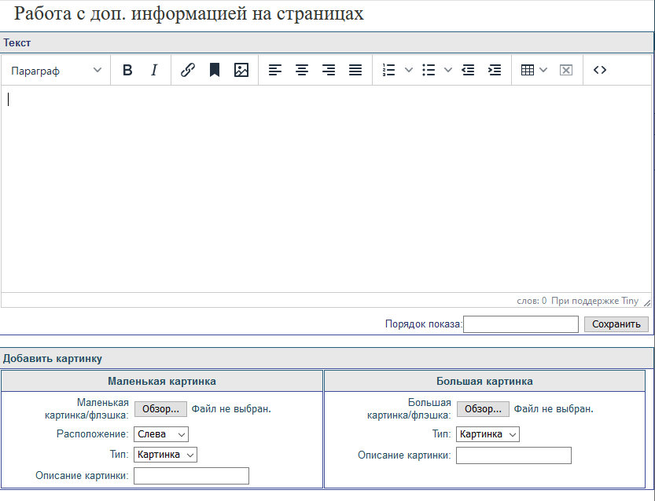
В поле «Текст» вводится или копируется соответствующий текст. Текстовый редактор также поддерживает возможности базового форматирования текста (полужирный шрифт, курсив, список), вставки гиперссылок, выравнивания, добавления таблиц.
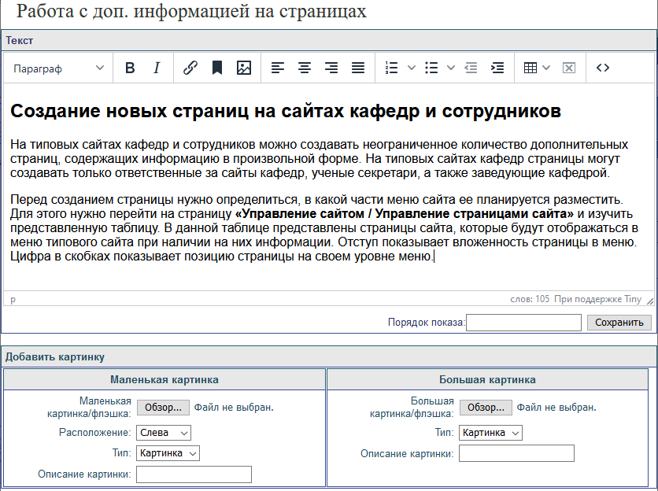
После добавления текста нужно нажать на кнопку «Сохранить». В результате информация размещается на странице.
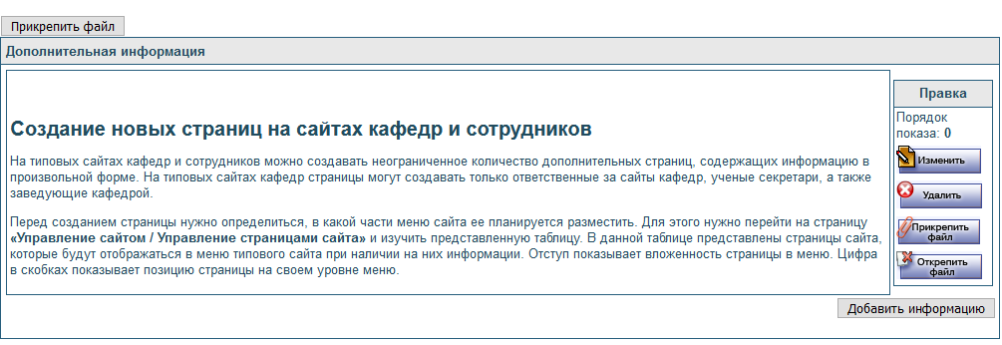
На странице может быть размещено любое количество текстовых блоков. При этом важно заполнять поле «Порядок показа» при создании или редактировании блока.
В каждый новый или уже существующий блок можно добавить изображение. Для этого нужно нажать на «Добавить информацию» или «Изменить», и во всплывающем окне «Работа с доп. информацией» загрузить файл в блоке «Маленькая картинка», после чего нажать «Сохранить».
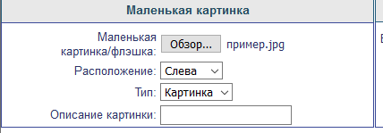
После сохранения изображение будет добавлено в текстовый блок.
Обратите внимание, если изображение большое и при этом для него указано расположение «справа» или «слева», при отображении на типовом сайте сотрудника оно будет занимать не более половины рабочей области. Если необходима возможность просмотра изображения в полном размере, нужно загрузить данное изображение и в поле «Маленькая картинка», и «Большая картинка». В этом случае при отображении изображение на странице будет являться превью, при нажатии на которое откроется изображение в полном размере.
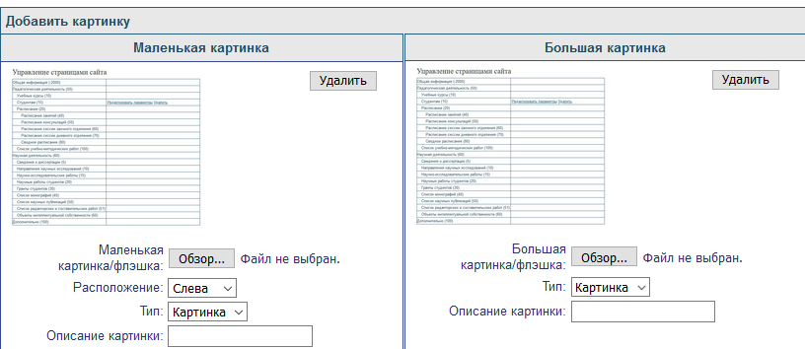
Кроме текстовой информации и изображений, к страницам и к текстовым блокам можно прикреплять также любые файлы. Для этого нужно нажать на кнопку «Прикрепить файл». В результате откроется всплывающее окно «Прикрепить файл».
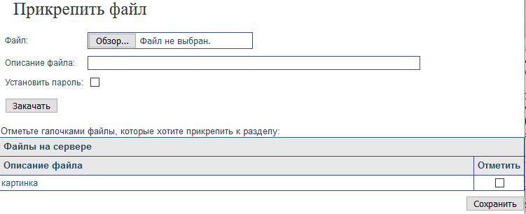
На данной странице можно как загрузить новый файл, так и прикрепить к странице ранее загруженные файлы. Для загрузки нового файла нужно выбрать файл в поле «Файл», а также ввести описание файла (как будет отображаться ссылка на этот файл) и при необходимости установить пароль, после чего нажать на кнопку «Закачать».
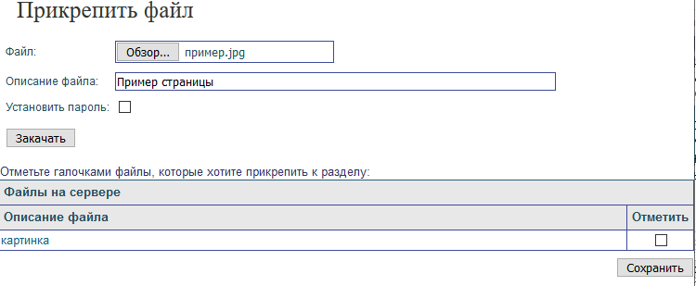
Если поле «Описание файла» останется пустым, ссылка на файл будет отображаться как «Файл без названия». После загрузки прикрепленный файл появится на странице.
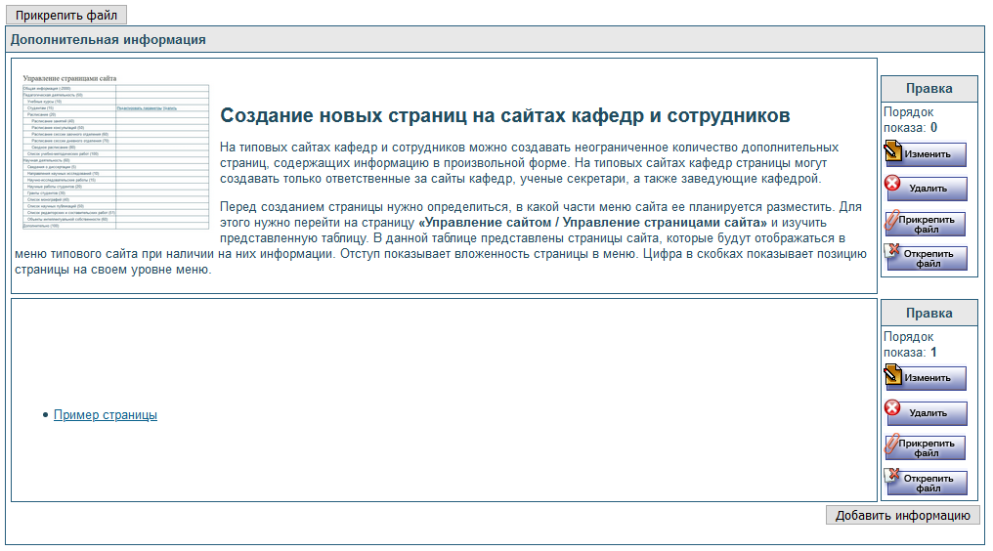
Можно также прикрепить к странице любые файлы, загруженные на сайт ранее. Для этого нужно нажать на кнопку «Прикрепить файл», а затем в открывшемся окне галочками отметить файлы, которые нужно прикрепить к странице и нажать на кнопку «Сохранить».
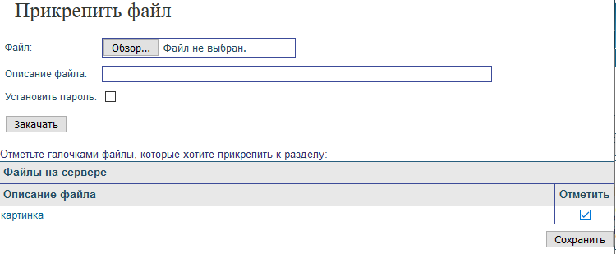

Для того, чтобы посмотреть, как отображается внесенная информация на типовом (общедоступном) сайте кафедры или сотрудника, нужно нажать на ссылку «Просмотр» в верхней правой части страницы.
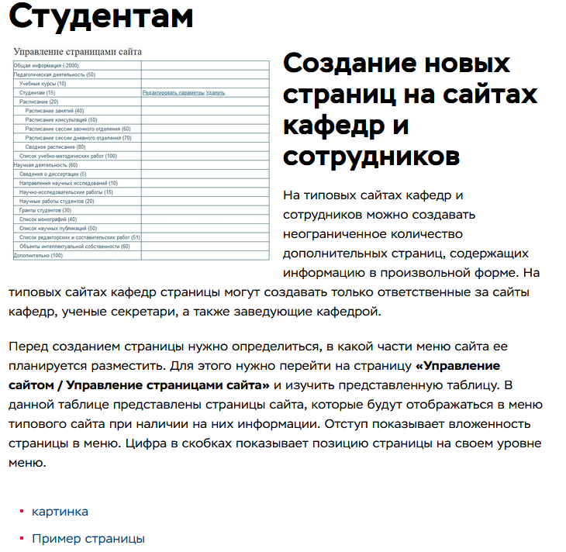
Если потребуется убрать со страницы один или несколько файлов, нужно нажать на кнопку «Открепить файл», и в открывшемся окне «Открепить файл» отметить галочками те файлы, которые нужно убрать, после чего нажать на «Сохранить».
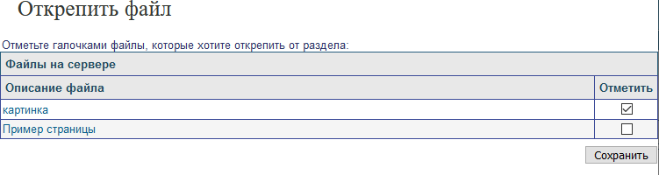
Обратите внимание, при откреплении файл не удаляется с сайта. Все загруженные на сайт файлы отображаются на странице «Управление сайтом / Управление файлами». На данной странице можно заменять, удалять или загружать новые файлы.
